TALLINNA POLÜTEHNIKUM

IT ja telekommunikatsiooni erialaosakond

Greg Ojasalu

Komposiitmustri kasutamine

TA-22E

Juhendaja: Gunnar Peipmann

## Ülesanne

Kasutades Composite disainimustrit looge klassidiagramm meediakogu jaoks. Meediakogu jaguneb kaustadeks ja erinevat tüüpi meediaobjektideks (pildid, heliteosed, videod, mõelge juurde - äkki tuleb ideid). Vaadake internetist meediakogude lahendusi ja mõelge, milliseid toiminguid saab meediaobjektidega ja kaustadega teha (vaadake näiteks screenshote Plex Media Server). Looge meediakogu jaoks klassid (meetodid võivad olla tühjad).

## Sissejuhatus

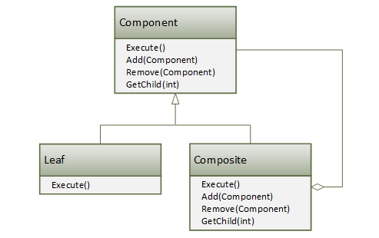

Komposiitmustrit kasutatakse paljudes rakendustes. See aitab luua sarnaste objektide hierarhiaid ja käsitleda hierarhia osasid ühtemoodi. Selle mustri üks populaarsemaid rakendusi .NET-i maailmas on ASP.NET TreeView sõlmede puu. [Peipman 2013]

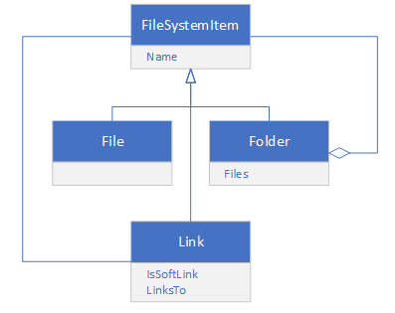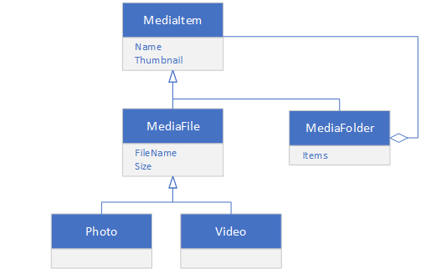

Joonis. Tegelikud failide asukohad failisüsteemis ja komposiitmustri elemendiga kaust - MediaFolder muster.

## Klassidiagramm meediakogu jaoks

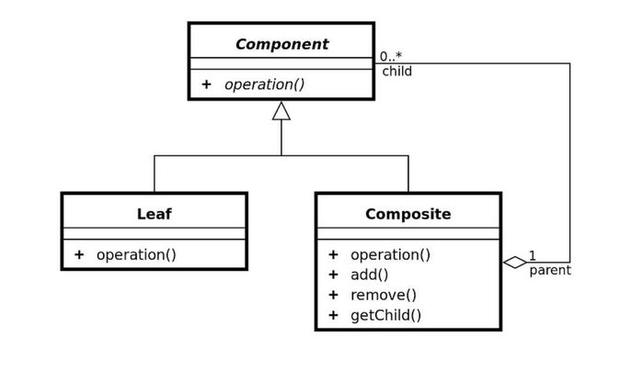

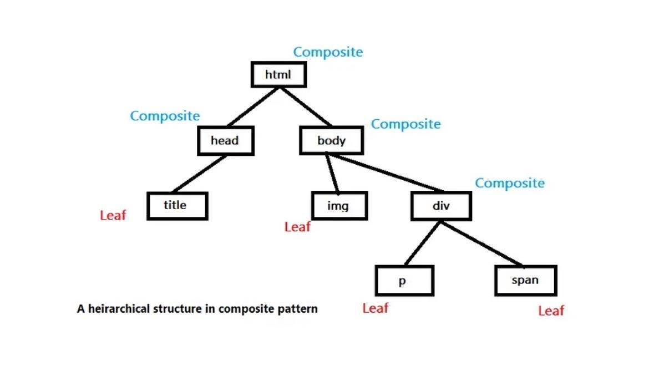

## Visual Studio projekt koos meediakogu failidega

Failide asukohad ConsoleUI failisüsteemi demo cshap õpetus. [Tim Corey 2023]

public abstract class MediaItem  
{

public abstract void Play();  
    public abstract void Add(MediaItem item);

}

public class MediaFolder : MediaItem  
{

private readonly ICollection<MediaItem> _items;

//private _items

    public override void Play()  
    {  
        foreach (var item in _items)  
            item.Play();

}

    public override void Add(MediaItem item)

//add MediaItem item to list _items

{  
        throw new NotImplementedException();  
    }

 }

public class MusicItem : MediaItem  
{  
    private readonly string _path;  
   
    public MusicItem(string path)  
    {  
        _path = path;  
        Title = MusicFile.Title(path);  
    }  
   
    public override void Play()  
    {  
        // load file and play it  
    }  
 }

Kasutatud materjalid

1. Composite Pattern. Gunnar Peipman. (20.03.2023) [https://gunnarpeipman.com/composite-pattern/]
2. Working With The File System in C# - Managing Folders and Files.Tim Corey. (20.03.2023) [https://youtu.be/9mUuJIKq40M]